**PENGELOLAAN KINERJA PEGAWAI ASN**

**Peraturan Menteri PANRB Nomor 6 Tahun 2022**

**1. PERUBAHAN DENGAN PERMENPANRB 8/2021**

|  |  |  |
| --- | --- | --- |
| **Standar Penilaian** | **(Dahulu) PermenPANRB 8/2021** | **(Sekarang) PermenPANRB 6/2022** |
| **PERILAKU KERJA** | 1. Orientasi Pelayanan  2. Komitmen  3. Inisiatif Kerja  4. Kerjasama  5. Kepemimpinan | Core Values ASN dan merupakan pengembangan PP 30/2109  1. Berorientasi Pelayanan  2. Akuntabel  3. Kompeten  4. Harmonis  5. Loyal  6. Adaptif  7. Kolaboratif |
| **STANDAR PERILAKU KERJA** | Standar Perilaku kerja ditetapkan sesuai jenjang jabatan dalam bentuk level (1 – 7) | Panduan perilaku pada Core Values ASN tanpa pelevelan dan dapat diberikan ekspektasi khusus pimpinan atas perilaku ASN |
| **FORMAT SKP** | 1. Terdapat 2 model SKP yakni model Dasar dan Model Pengembangan dengan pendekatan kuantitatif  2. SKP adalah rencana kinerja (hasil kerja) saja | 1. Model SKP mengunakan pendekatan indikator kuantitatif atau kualitatif  2. SKP adalah rencana kinerja yang memuat hasil kerja dan perilaku kerja |
| **PENILAIAN KINERJA** | 1. Penggunaan rumus matematis 2. Pembobotan metode cascading direct dan non-direct 3. Pembobotan kinerja utama dan tambahan | 1. Penggunaan kuadran kinerja 2. Metode cascading merupakan panduan dalam menyusun kinerja  3. Tanpa ada persyaratan pembobotan tertentu pada kinerja |
| **HUBUNGAN SKP JF (Jabatan Fungsional) DAN ANGKA KREDIT** | Kinerja JF (Jabatan Fungsional) masih dikaitkan dengan butir kegiatan dan angka kredit | Kinerja JF (Jabatan Fungsional) **tidak lagi** dikaitkan dengan butir kegiatan dan angka kredit |

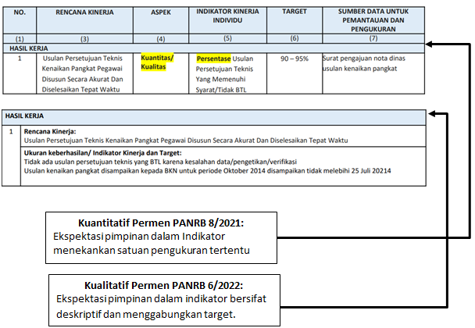

**Metode *Checklist* Evaluasi Kinerja ASN**

|  |  |  |  |  |  |
| --- | --- | --- | --- | --- | --- |
| **INDIKATOR** | **Sangat Kurang**  **(1)** | **Kurang**  **(2)** | **Butuh Perbaikan**  **(3)** | **Baik**  **(4)** | **Sangat Baik**  **(5)** |
| **BERORIENTASI PELAYANAN** |  |  |  |  |  |
| 1. Memahami dan memenuhi kebutuhan masyarakat |  |  |  | **√** |  |
| 2. Ramah, cekatan, solutif, dan dapat diandalkan |  |  |  |  | **√** |
| 3. Melakukan perbaikan tiada henti |  |  |  | **√** |  |
| **AKUNTABEL** |  |  |  |  |  |
| 1. Melaksanakan tugas dengan jujur, bertanggungjawab, cermat, disiplin dan berintegritas tinggi |  |  |  | **√** |  |
| 2. Menggunakan kekayaan dan barang milik negara secara bertanggungjawab, efektif, dan efisien |  |  |  | **√** |  |
| 3. Tidak menyalahgunakan kewenangan jabatan |  |  |  | **√** |  |
| **KOMPETEN** |  |  |  |  |  |
| 1. Meningkatkan kompetensi diri untuk menjawab tantangan yang selalu berubah |  |  |  | **√** |  |
| 2. Membantu orang lain belajar |  |  |  |  | **√** |
| 3. Melaksanakan tugas dengan kualitas terbaik |  |  |  | **√** |  |
| **HARMONIS** |  |  |  |  |  |
| 1. Menghargai setiap orang apapun latar belakangnya |  |  |  | **√** |  |
| 2. Suka menolong orang lain |  |  |  | **√** |  |
| 3. Membangun lingkungan kerja yang kondusif |  |  |  | **√** |  |
| **LOYAL** |  |  |  |  |  |
| 1. Memegang teguh ideologi Pancasila, Undang-Undang Dasar Negara Republik Indonesia Tahun 1945, setia pada NKRI serta pemerintahan yang sah |  |  |  | **√** |  |
| 2. Menjaga nama baik sesama ASN, Pimpinan, Instansi, dan Negara |  |  |  | **√** |  |
| 3. Menjaga rahasia jabatan dan negara |  |  |  |  | **√** |
| **ADAPTIF** |  |  |  |  |  |
| 1. Cepat menyesuaikan diri menghadapi perubahan |  |  |  | **√** |  |
| 2. Terus berinovasi dan mengembangkan kreaTvitas |  |  |  | **√** |  |
| 3. Bertndak proaktif |  |  |  |  | **√** |
| **KOLABORATIF** |  |  |  |  |  |
| 1. Memberi kesempatan kepada berbagai pihak untuk berkontribusi |  |  |  | **√** |  |
| 2. Terbuka dalam bekerja sama untuk menghasilkan nilai tambah |  |  |  | **√** |  |
| 3. Menggerakkan pemanfaatan berbagai sumberdaya untuk tujuan bersama |  |  |  | **√** |  |

**Nilai keseluruhan dari penilaian instrumen adalah:**

Bobot Maksimal 5 x 4 = 20/2 = 10

**LAMPIRAN EVALUASI KINERJA PEGAWAI**

**PERIODE: TRIWULAN I/ II/III/IV/AKHIR**

**FORMAT EVALUASI KINERJA PEGAWAI PENDEKATAN KUALITATIF**

|  |  |  |  |  |  |  |  |
| --- | --- | --- | --- | --- | --- | --- | --- |
| **No** | **PEGAWAI YANG DINILAI** | | | **No** | **PEJABAT PENILAI KINERJA** | | |
| 1 | Nama |  | | 1 | Nama | |  |
| 2 | NIP |  | | 2 | NIP | |  |
| 3 | Pangkat / Gol. Ruang |  | | 3 | Pangkat / Gol. Ruang | |  |
| 4 | Jabatan |  | | 4 | Jabatan | |  |
| 5 | Unit Kerja |  | | 5 | Unit Kerja | |  |
| RATING EVALUASI HASIL KERJA (*pilih salah satu): DIATAS EKSPEKTASI/ SESUAI EKSPEKTASI/ DIBAWAH EKSPEKTASI | | | | | | | |
| **POLA DISTRIBUSI**  **(dilampirkan guideline pola distribusi pegawai)** | | | | | | | |
| **PERILAKU KERJA / BEHAVIOUR\*** | | | | | | **UMPAN BALIK BERKALA BERDASARKAN BUKTI DUKUNG** | |
| 1 | **Berorientasi Pelayanan** | | | | | Selalu melakukan perbaikan berdasarkan *feedback* pimpinan | |
|  | **Ukuran keberhasilan/ Indikator Kinerja dan Target:**   * Memahami dan memenuhi kebutuhan masyarakat * Ramah, cekatan, solutif, dan dapat diandalkan * Melakukan perbaikan tiada henti | | **Ekspektasi Khusus Pimpinan/ Leader:**   * Memberikan pelayanan dan informasi maksimal kepada masyarakat | | |
| 2 | **Akuntabel** | | | | | Berani berterus terang dan mengakui kesalahan ketika ada komplain dengan tanggung jawab mengakui kesalahan dan segera merespon dengan cepat perihal komplain tersebut. | |
|  | **Ukuran keberhasilan/ Indikator Kinerja dan Target:**   * Melaksanakan tugas dengan jujur bertanggung jawab cermat disiplin dan berintegritas tinggi * Menggunakan kekayaan dan BMN secara bertanggung jawab efektif dan efisien * Tidak menyalahgunakan kewenangan jabatan | | **Ekspektasi Khusus Pimpinan/ Leader:**   * Bekerja dengan penuh tanggung jawab, jujur, dan berintegritas * Selalu menggunakan dan melaporkan BMN dengan transparan dan terbuka | | |
| 3 | **Kompeten** | | | | | Ketika diberikan tugas oleh pimpinan selalu mengupayakan yang terbaik dan ini terlihat dari minimnya kesalahan dan perbaikan tugas yang diberikan serta bersedia membantu rekan kerja apabila dibutuhkan, hal ini terlihat ketika yang bersangkutan diminta untuk menjelaskan substansi yang belum dimengerti rekan kerja dengan sabar. | |
|  | **Ukuran keberhasilan/ Indikator Kinerja dan Target:**   * Meningkatkan kompetensi diri untuk menjawab tantangan yang selalu berubah * Membantu orang lain belajar * Melaksanakan tugas dengan kualitas terbaik | | **Ekspektasi Khusus Pimpinan/ Leader:**   * Menyelesaikan setiap pekerjaan sesuai dengan target dan standar mutu yang ditetapkan * Bersedia mengajarkan pengetahuan dan keterampilan kepada orang lain * selalu melakukan perbaikan untuk memenuhi kualitas terbaik | | |
| 4 | **Harmonis** | | | | | Ketika melayani konsultasi Instansi Pemerintah sangat sopan (Sumber: Hasil Survey Kepuasan Penerima Layanan) | |
|  | **Ukuran keberhasilan/ Indikator Kinerja dan Target:**   * Menghargai setiap orang apapun latar belakangnya * Suka menolong orang lain * Membangun lingkungan kerja yang kondusif | | **Ekspektasi Khusus Pimpinan/ Leader:**   * Membengun komunikasi yang lebih terbukadan menjaga hubungan baik dengan stakeholder * Membantu rekan kerja yang membutuhkan | | |
| 5 | **Loyal** | | | | | Selalu menjaga nama baik instansi. Hal ini dibuktikan dengan tidak pernah melakukan pelanggaran norma dan etika sebagai ASN | |
|  | **Ukuran keberhasilan/ Indikator Kinerja dan Target:**   * Memegang teguh ideologi Pancasila, Undang-Undang Dasar Negara Republik Indonesia Tahun 1945, setia pada NKRI serta pemerintahan yang sah * Menjaga nama baik sesama ASN, Pimpinan, Instansi, dan Negara * Menjaga rahasia jabatan dan negara | | **Ekspektasi Khusus Pimpinan/ Leader:**   * Tidak menjelek-jelekan instansi * Selalu berperilaku sesuai dengan norma yang ada, baik di dalam maupun di luar instansi | | |
| 6 | **Adaptif** | | | | | Selalu mambaca peraturan dan kebijakan baru serta mampu menempatkan diri serta selalu menanyakan hal apa saja yang dapat di improvisasi dan Sering memberikan inisiatif kepada pimpinan | |
|  | **Ukuran keberhasilan/ Indikator Kinerja dan Target:**   * Cepat menyesuaikan diri menghadapi perubahan * Terus berinovasi dan mengembangkan kreativitas * Bertindak proaktif | | **Ekspektasi Khusus Pimpinan/ Leader:**   * Mudah beradaptasi dengan kebijakan-kebijakan baru dan kemajuan teknologi. | | |
| 7 | **Kolaboratif** | | | | | Mendengar dan menerima setiap masukan dari pegawai lain dalam meeting serta mengajak pegawai lain untuk bekerjasama demi tujuan organisasi. | |
|  | **Ukuran keberhasilan/ Indikator Kinerja dan Target:**   * Memberi kesempatan kepada berbagai pihak untuk berkontribusi * Terbuka dalam bekerja sama untuk menghasilkan nilai tambah * Menggerakkan pemanfaatan berbagai sumberdaya untuk tujuan bersama | | **Ekspektasi Khusus Pimpinan/ Leader:**   * Pegawai dapat saling bekerjasama dan berkoordinasi dengan baik. | | |

(tempat), (tanggal, bulan, tahun)

Pejabat Penilai Kinerja

(Nama) (NIP)

**FORMAT DOKUMEN EVALUASI KINERJA PEGAWAI**

**PERIODE: TRIWULAN I/II/III/IV SASARAN KINERJA PEGAWAI - AKHIR\***

**PERIODE PENILAIAN:**

|  |  |  |
| --- | --- | --- |
| **(Nama Instansi)** | **: ….. JANUARI SD … DESEMBER TAHUN ….** | |
| 1 | **PEGAWAI YANG DINILAI** |  |
| NAMA | **:** |
| NIP | **:** |
| PANGKAT/GOL RUANG | **:** |
| JABATAN | **:** |
| UNIT KERJA | **:** |
| 2 | **PEJABAT PENILAI KINERJA** |  |
| NAMA | **:** |
| NIP | **:** |
| PANGKAT/GOL RUANG | **:** |
| JABATAN | **:** |
| UNIT KERJA | **:** |
| 3 | **ATASAN PEJABAT PENILAI KINERJA** |  |
| NAMA | **:** |
| NIP | **:** |
| PANGKAT/GOL RUANG | **:** |
| JABATAN | **:** |
| UNIT KERJA | **:** |
| 4 | **EVALUASI KINERJA** |  |
| CAPAIAN KINERJA ORGANISASI | **:** |
| PREDIKAT KINERJA PEGAWAI | **:** |
| **5** | **CATATAN/REKOMENDASI** | **:** |

(tempat), (tanggal, bulan, tahun ) (tempat), (tanggal, bulan, tahun)

Pegawai yang Dinilai Pejabat Penilai Kinerja

DASAR TUNJANGAN KINERJA PEGAWAI

(Nama) (Nama)

(NIP) (NIP)

**PENJELASAN RATING KINERJA PEGAWAI**

**Hasil Kerja**

**Panduan Rating hasil kerja:**

1. Diatas Ekspektasi: sebagian besar atau seluruh Hasil Kerja diatas ekspektasi dan tidak ada Hasil Kerja Utama yang dibawah ekspektasi dan Umpan Balik sebagian/seluruhnya menunjukkan respon positif
2. Sesuai Ekspektasi: sebagian besar atau seluruh Hasil Kerja sesuai ekspektasi dan hanya sebagian kecil Hasil Kerja Utama yang dibawah ekspektasi dan Umpan Balik Sebagianmenunjukkan respon positif
3. Dibawah Ekspektasi: sebagian besar atau seluruh Kinerja Utama dibawah Ekspektasi dan Umpan balik yang diberikan atas hasil kerja Pegawai sebagian besar atau seluruhnya tidak menunjukkan respon positif

**Perilaku Kerja**

**Panduan Rating perilaku kerja:**

1. Diatas Ekspektasi: Pegawai secara konsisten menjalankan core values ASN untuk diri sendiri dan orang lain
2. Sesuai Ekspektasi: Pegawai secara konsisten menjalankan core values ASN untuk diri sendiri
3. Dibawah Ekspektasi: Pegawai belum secara konsisten menjalankan core values ASN

**PENETAPAN PREDIKAT KINERJA PEGAWAI**

**Berdasarkan capaian kinerja organisasi periodic**

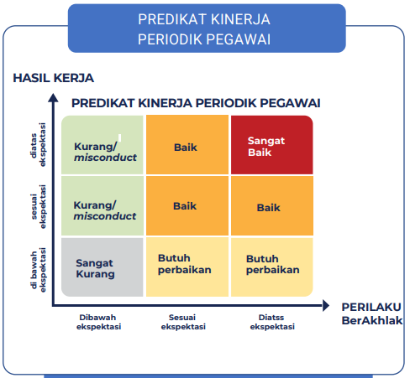

**Hubungan Predikat Kinerja dengan Insentif/Bonus**

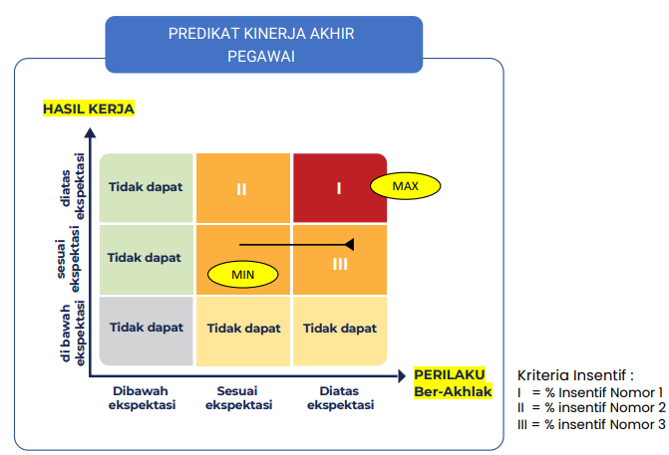

**Hubungan Predikat Kinerja dengan Penyesuaian Gaji**

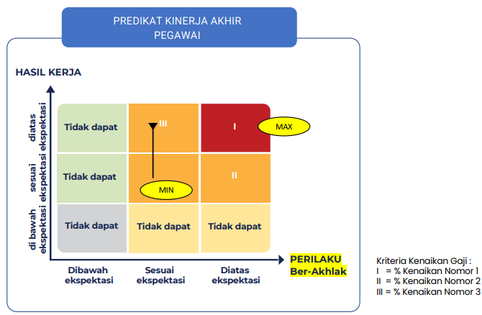

**PENGHARGAAN**

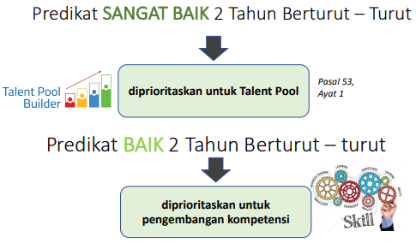

PPK dapat memberikan Penghargaan lain atas kinerja sesuai dengan ketentuan peraturan perundang-undangan.

**SANKSI**

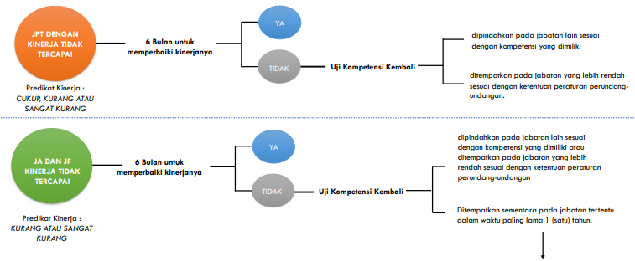

Setelah satu tahun tidak tersedia lowongan, pegawai diberhentikan dengan hormat